ZARZĄDZENIE

REGIONALNEGO DYREKTORA OCHRONY ŚRODOWISKA W KIELCACH

z dnia …………….. 202… r.

w sprawie ustanowienia planu ochrony dla rezerwatu przyrody Świnia Góra im. Stanisława Barańskiego.

Na podstawie art. 19 ust. 6 ustawy z dnia 16 kwietnia 2004 r. o ochronie przyrody (Dz. U. z 2024 r. poz. 1478; zm.: Dz. U. z 2024 r. poz. 1940 oraz z 2025 r. poz. 884) zarządza się, co następuje:
§ 1. Ustanawia się plan ochrony dla rezerwatu przyrody Świnia Góra im. Stanisława Barańskiego, zwanego dalej "rezerwatem".
§ 2. 1. Celem ochrony przyrody w rezerwacie jest zachowanie ekosystemu leśnego o cechach naturalnych, wraz z siedliskami rzadkich organizmów saproksylicznych.
2. Przyrodniczymi i społecznymi uwarunkowaniami realizacji celu, o którym mowa w ust. 1 są:
- zabezpieczenie naturalnych procesów przyrodniczych zachodzących w obrębie ekosystemów leśnych;
- występowanie co najmniej 244 gatunków roślin naczyniowych;
- występowanie zróżnicowanego kompleksu leśnych siedlisk przyrodniczych warunkowanego obecnością pozostałości historycznego górnictwa podziemnego;
- utrzymanie stanowisk i siedlisk cennych gatunków fauny, zwłaszcza owadów saproksylicznych;
- położenie rezerwatu w całości na gruntach Skarbu Państwa.
- położenie rezerwatu w granicach Suchedniowsko-Oblęgorskiego Parku Krajobrazowego;
- położenie rezerwatu w granicach obszaru Natura 2000 - Lasy Suchedniowskie PLH260010.

§ 3. Identyfikację oraz określenie sposobów eliminacji lub ograniczania istniejących i potencjalnych zagrożeń wewnętrznych i zewnętrznych oraz ich skutków określa Załącznik nr 1 do zarządzenia.
§ 4. Na terenie całego rezerwatu wprowadza się ochronę ścisłą.
§ 5. Określenie działań ochronnych na obszarze ochrony ścisłej, ich rodzaju i zakresu oraz lokalizację zawiera tabela oraz mapa stanowiące Załącznik nr 2 do zarządzenia.
§ 6. Zarządzenie wchodzi w życie po upływie 14 dni od dnia ogłoszenia.

Załącznik nr 1 do zarządzenia Regionalnego Dyrektora Ochrony Środowiska w Kielcach z dnia …….202.. r. w sprawie ustanowienia planu ochrony dla rezerwatu przyrody Świnia Góra im. Stanisława Barańskiego

Identyfikacja oraz określenie sposobów eliminacji lub ograniczania istniejących i potencjalnych zagrożeń wewnętrznych i zewnętrznych oraz ich skutków
Lp. | Nazwa i kod oraz opis zagrożenia |  | Sposoby eliminacji lub ograniczania zagrożenia oraz jego skutków | Przedmiot ochrony, którego dotyczy zagrożenie
Zagrożenia wewnętrzne
1. | Istniejące | D01.01, D01.02 ścieżki, szlaki piesze, szlaki rowerowe, drogi - usuwanie i naruszanie stanu obumierających i martwych drzew zagrażających bezpieczeństwu na drodze przechodzącej przez rezerwat i na szlaku turystycznym | Przegląd drzew przeznaczonych do usunięcia, pozostawianie ściętych pni w rezerwacie | Gatunki saproksyliczne, w tym  zgniotek cynobrowy Cucujus cinnaberinus, ponurek Schneidera Boros schneideri,  zagłębek bruzdkowany Rhysodes sulcatus, zgniotek szkarłatny Cucujus haematodes;
2. | Istniejące | I02 problematyczne gatunki rodzime - obecność sosny w drzewostanie przyczynia się do zmian kwasowości gleby i promuje występowanie gatunków borowych | Pozostawienie siedlisk procesom naturalnym, które z czasem przebudują drzewostan na postać klimaksową | Kwaśne buczyny (Luzulo-Fagenion)  żyzne buczyny (Dentario glandulosae-Fagenion, Galio odorati-Fagenion)
Zagrożenia zewnętrzne
3. | Istniejące | M01.02 susze i zmniejszenie opadów – zmiany klimatyczne skutkujące podniesieniem temperatury powietrza, zwiększonym parowaniem i suszami mają niekorzystny wpływ na stan siedliska. | Brak | Bory i lasy bagienne
4. | Istniejące | Zaśmiecanie terenu przez osoby penetrujące teren rezerwatu | Okresowe sprawdzanie i sprzątanie obiektu | Ekosystem rezerwatu
5. | Istniejące | B07 Inne rodzaje praktyk leśnych – lokalizowanie śródleśnych składnic drewna oraz składowanie pozyskanego drewna wzdłuż dróg leśnych, w odległości mniejszej niż 500 m od rezerwatu. Składowane drewno stanowić będzie w okresie aktywności imagines bardzo skuteczną, a co za tym idzie wysoce destruktywną dla populacji gatunku, pułapkę ekologiczną (w okresie aktywności rozrodczej gatunku jaja składane mogą być na drewnie, które będzie wywożone z lasu) | Odstąpienie od tego typu działań | Gatunki saproksyliczne, w tym  zgniotek cynobrowy Cucujus cinnaberinus, ponurek Schneidera Boros schneideri,  zagłębek bruzdkowany Rhysodes sulcatus, zgniotek szkarłatny Cucujus haematodes;
6. | Potencjalne | B04 stosowanie biocydów, hormonów i substancji chemicznych (leśnictwo) – stosowanie chemicznych oprysków do zwalczania szkodników owadzich w sąsiedztwie rezerwatu może doprowadzić do dużych szkód w chronionej faunie. | Rezygnacja z tego typu działań | Gatunki saproksyliczne, w tym  zgniotek cynobrowy Cucujus cinnaberinus, ponurek Schneidera Boros schneideri,  zagłębek bruzdkowany Rhysodes sulcatus, zgniotek szkarłatny Cucujus haematodes;

Załącznik nr 2 do zarządzenia Regionalnego Dyrektora Ochrony Środowiska w Kielcach z dnia ……. 202.. r. w sprawie ustanowienia planu ochrony dla rezerwatu przyrody Świnia Góra im. Stanisława Barańskiego

Określenie działań ochronnych na obszarze ochrony ścisłej, ich rodzaju, zakresu i lokalizacji.
Lp. | Rodzaj działań ochronnych | Zakres działań ochronnych | Lokalizacja działań ochronnych | Termin realizacji | Przedmiot ochrony, którego dotyczy działanie
1. | Sprzątanie | Sprzątanie terenu rezerwatu wraz z wywiezieniem zebranych śmieci | Teren rezerwatu | Doraźnie | Wszystkie przedmioty ochrony
2. | Ustawienie tablicy urzędowej |  | Zgodnie z mapą | W trakcie obowiązywania planu | Wszystkie przedmioty ochrony
  Ustawienie tablicy urzędowej
  z nazwą rezerwatu

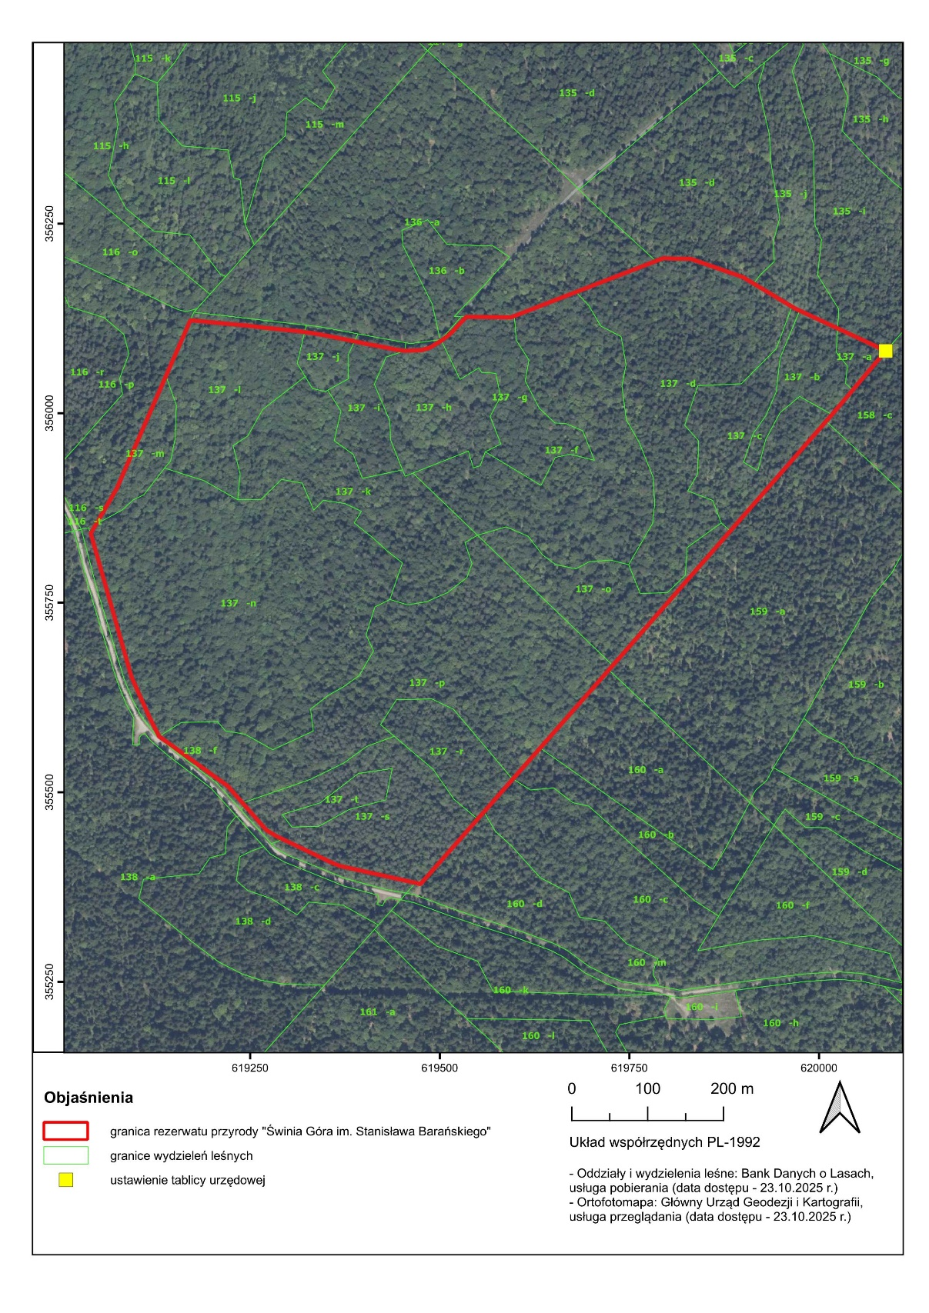

Uzasadnienie
do zarządzenia Regionalnego Dyrektora Ochrony Środowiska w Kielcach z dnia …….. 202... r. w sprawie ustanowienia planu ochrony dla rezerwatu przyrody Świnia Góra im. Stanisława Barańskiego.

Zgodnie z art. 19 ust.6 ustawy z dnia 16 kwietnia 2004 r. o ochronie przyrody (Dz. U. z 2024 r. poz. 1478 ze zm.) regionalny dyrektor ochrony środowiska ustanawia plan ochrony dla rezerwatu przyrody.
Plan ochrony rezerwatu sporządza się na okres 20 lat w celu oceny stanu zasobów, tworów i składników przyrody, walorów krajobrazowych, wartości kulturowych oraz wskazania istniejących i potencjalnych zagrożeń wewnętrznych i zewnętrznych, a także opracowania koncepcji ochrony tych zasobów ze wskazaniem zakresu prac, w tym zabiegów ochronnych dla zachowania walorów przyrodniczych. Niniejszy plan ochrony nie zawiera zakresu planu zadań ochronnych, o którym mowa w art. 20 ust. 5 ustawy o ochronie przyrody z uwagi na funkcjonowanie planu zadań ochronnych dla obszaru Natura 2000 Lasy Suchedniowskie PLH260010 pokrywającego się z obszarem rezerwatu przyrody.
Rezerwat Świnia Góra im. Stanisława Barańskiego ustanowiony został Zarządzeniem Ministra Leśnictwa i Przemysłu Drzewnego z dnia 28 października 1953 r. w sprawie uznania za rezerwaty przyrody (M.P. z 1953 r. Nr A-104, poz. 1403), wówczas jako rezerwat Świnia Góra. Zarządzenie to zostało ujęte w Obwieszczeniu Wojewody Świętokrzyskiego z dnia 15 października 2001 r. w sprawie ogłoszenia wykazu rezerwatów przyrody utworzonych do dnia 31 grudnia 1998 r., wydanym w związku ze zmianami w organizacji i podziale zadań administracji publicznej w województwie.
W 2017 roku zostało wydane Zarządzenie Regionalnego Dyrektora Ochrony Środowiska w Kielcach z dnia 20 września 2017 r. w sprawie rezerwatu przyrody Świnia Góra im. Stanisława Barańskiego (Dz. Urz. Woj. Święt. z 2017 r., poz. 2889), zgodnie z którym celem ochrony w rezerwacie było zachowanie fragmentu leśnego z naturalnym i charakterystycznym dla regionu Gór Świętokrzyskich drzewostanem mieszanym.
W 2023 r. została opracowana dokumentacja na potrzeby ustanowienia planu ochrony dla rezerwatu przyrody Świnia Góra im. Stanisława Barańskiego. Zwrócono w niej uwagę na potrzebę korekty granicy rezerwatu polegającą na dostosowaniu jej przebiegu do aktualnych granic działki ewidencyjnej nr 202 obręb Kopcie gm. Bliżyn. Ponadto zgodnie z ustaleniami z Nadleśnictwem Suchedniów z rezerwatu wyłączyć należało drogę asfaltową biegnącą przy północnej granicy rezerwatu. W wyniku tej korekty zmianie ulegnie jego powierzchnia z 50,57 ha na 50,22 ha. Ponadto, stwierdzono konieczność zmiany celu ochrony rezerwatu, gdyż dotychczasowy nie obejmował ważnego waloru przyrodniczego rezerwatu jakim jest unikalna entomofauna o reliktowym charakterze, która się tu zachowała i obejmuje takie gatunki jak m.in. ponurek Schneidera Boros schneideri, zgniotek szkarłatny Cucujus haematodes, zagłębek bruzdkowany Rhysodes sulcatus, Isorhipis marmottani, podrywek szerokogrzbiety Aulonothroscus laticollis, czy Ampedus melanurus. Wyżej wymieniona zmiana celu ochrony wymagała wprowadzenia zmiany klasyfikacji w zakresie typu i podtypu rezerwatu ze względu na dominujący przedmiot ochrony poprzez sklasyfikowanie jego typu jako biocenotyczny i fizjocenotyczny, a podtypu jako biocenoz naturalnych i półnaturalnych, co jest zgodne z Rozporządzeniem Ministra Środowiska z dnia 30 marca 2005 r. w sprawie rodzajów, typów i podtypów rezerwatów przyrody (Dz. U. 2005, Nr 60, poz. 533). W związku z tym 17 grudnia 2024 r. zarządzeniem Regionalnego Dyrektora Ochrony Środowiska w Kielcach zmieniono zarządzenie w sprawie rezerwatu przyrody Świnia Góra im. Stanisława Barańskiego (Dz. Urz. Woj. Święt. z 2024 r., poz. 4861). Obecny cel to: zachowanie ekosystemu leśnego o cechach naturalnych, wraz z siedliskami rzadkich organizmów saproksylicznych.
Dokumentację projektu planu ochrony rezerwatu sporządzono z uwzględnieniem wymagań art. 20 ust. 3 ustawy z dnia 16 kwietnia 2004 r. o ochronie przyrody oraz rozporządzenia Ministra Środowiska z dnia 12 maja 2005 r. w sprawie sporządzania projektu planu ochrony dla parku narodowego, rezerwatu przyrody i parku krajobrazowego, dokonywania zmian w tym planie oraz ochrony zasobów, tworów i składników przyrody (Dz. U. z 2005 r. Nr 94, poz. 794).
Zgodnie z § 3 ww. rozporządzenia informację o przystąpieniu do sporządzenia projektu planu ochrony dla rezerwatu przyrody Świnia Góra im. Stanisława Barańskiego podano do publicznej wiadomości poprzez obwieszczenie Regionalnego Dyrektora Ochrony Środowiska w Kielcach znak: WPN.I.6202.5.2022.MKL z dnia 10.10.2022 r.
Cały rezerwat obejmuje się ochroną ścisłą. Realizacja wskazanych w planie działań wynika z konieczności wypełnienia celu powołania rezerwatu tj. zachowanie lasu mieszanego o cechach pierwotnych wraz z siedliskami rzadkich owadów, w tym chrząszczy saproksylicznych.
Rezerwat położony jest w obszarze niezwykle atrakcyjnym dla turystyki pieszej i kwalifikowanej, w związku z tym dopuszcza się możliwość wyznaczenia szlaku przeznaczonego do ruchu pieszego odrębnym zarządzeniem Regionalnego Dyrektora Ochrony Środowiska w Kielcach. Nie wskazano miejsc przeznaczonych do celów naukowych, edukacyjnych, rekreacyjnych i turystycznych oraz miejsc prowadzenia polowań, zbioru dziko występujących roślin i grzybów oraz ich części, amatorskiego połowu ryb i rybactwa. Na obszarze rezerwatu nie wskazano również miejsc, w których może być prowadzona działalność wytwórcza, handlowa i rolnicza. Rezerwat może być udostępniony do prowadzenia badań naukowych po uzyskaniu indywidualnego zezwolenia, o którym mowa w art. 15 ust. 4 i 5 ustawy o ochronie przyrody.
Położenie rezerwatu w całości w otoczeniu gruntów Skarbu Państwa w zarządzie PGL Lasy Państwowe eliminuje lub ogranicza wpływ zagrożeń zewnętrznych, dlatego nie wprowadza się ustaleń studium uwarunkowań i kierunków zagospodarowania przestrzennego gminy Bliżyn, miejscowych planów zagospodarowania przestrzennego gminy Bliżyn oraz planu zagospodarowania przestrzennego województwa świętokrzyskiego dotyczących eliminacji lub ograniczenia zagrożeń zewnętrznych.
Realizacja działań ochronnych zawartych w niniejszym akcie prawnym będzie finansowana m.in. ze środków budżetu państwa. Nie wyklucza się możliwości wykorzystania innych źródeł finansowania. Koszty realizacji działań ochronnych oszacowano na poziomie 140 000 zł w całym okresie obowiązywania planu ochrony.
Wydanie aktu normatywnego nie wpłynie w istotny sposób na rynek pracy, ani też na konkurencyjność gospodarki i przedsiębiorczość, w tym na funkcjonowanie przedsiębiorstw i rozwój regionalny.

Przedmiotowy projekt zarządzenia był konsultowany z Generalną Dyrekcją Ochrony Środowiska, która nie wniosła uwag do projektu zarządzenia.

Niniejszy projekt zarządzenia na podstawie art. 97 ust. 3 pkt 2 ustawy o ochronie przyrody został pozytywnie zaopiniowany przez Regionalną Radę Ochrony Przyrody w Kielcach – Uchwała Nr 8/2025 Regionalnej Rady Ochrony Przyrody w Kielcach z dnia 1 grudnia 2025 r.
Zgodnie z art. 19 ust. 1a ustawy o ochronie przyrody zapewniono możliwość udziału społeczeństwa na zasadach określonych w art. 39 ustawy z dnia 3 października 2008 r. o udostępnianiu informacji o środowisku i jego ochronie, udziale społeczeństwa w ochronie środowiska oraz o ocenach oddziaływania na środowisko (Dz.U. z 2024 r. poz. 1112 ze zm.). Informację o możliwości zapoznania się z dokumentacją sprawy oraz o terminie i możliwości składania przez wszystkich zainteresowanych uwag i wniosków do projektu planu ochrony rezerwatu, w terminie od dnia 9 grudnia 2025 r. do 30 grudnia 2025 r. podano do publicznej wiadomości obwieszczeniem Regionalnego Dyrektora Ochrony Środowiska w Kielcach znak: WPN-I.6202.5.2022.EJP z dnia 5 grudnia 2025 r. Obwieszczenia te zostały umieszczone na tablicy ogłoszeń oraz w BIP Regionalnej Dyrekcji Ochrony Środowiska w Kielcach, a także na tablicy ogłoszeń Urzędu Gminy w Bliżynie, na tablicy ogłoszeń Nadleśnictwa Suchedniów, w prasie lokalnej. W określonym wyżej terminie wpłynęły/nie wpłynęły uwagi……...
Na podstawie art. 19 ust. 2 ustawy o ochronie przyrody projekt planu został przesłany w dniu …………….. r. do zaopiniowania przez Radę Gminy Bliżyn. Zgodnie z art. 89 ust. 3 ustawy z dnia 8 marca 1990 r. o samorządzie gminnym (Dz. U. z 2024 r. poz. 1456) opiniowanie przez organy gminy rozstrzygnięć innych organów wymagają uzgodnienia w ciągu 30 dni od dnia doręczenia projektu zarządzenia. Po upływie tego terminu brak przedstawienia stanowiska rady gminy jest równoznaczny z brakiem uwag i przyjęciem projektu zarządzenia w brzmieniu przedłożonym do urzędu. Przedmiotowy projekt zarządzenia uzyskał/nie uzyskał pozytywną opinię Rady Gminy Bliżyn – Uchwała ……………. z dnia ……………. 2025 r.

Projekt niniejszego zarządzenia w trybie art. 59 ust. 2 ustawy z dnia 23 stycznia 2009 r. o wojewodzie i administracji rządowej w województwie (Dz. U. z 2025 r., poz. 428 ze zm.) został uzgodniony z Wojewodą Świętokrzyskim - pismo znak: …………………. z dnia ………………. r.

Zarządzenie Regionalnego Dyrektora Ochrony Środowiska w Kielcach z dnia 29 kwietnia 2014 r. w sprawie ustanowienia planu zadań ochronnych dla obszaru Natura 2000 Lasy Suchedniowskie PLH260010 (Dz. Urz. Woj. Święt. z 2014 r. poz. 1458; zm.: Święt. z 2014 r. poz. 3297 oraz z 2023 r. poz. 4577).

